CHỦ ĐỀ 6: BẢO VỆ CẢNH QUAN THIÊN NHIÊN VÀ

SỰ ĐA DẠNG SINH HỌC

HOẠT ĐỘNG GIÁO DỤC
(25 CÂU)

A. CÂU HỎI TRẮC NGHIỆM

1. NHẬN BIẾT (7 CÂU)
Câu 1: Hành động nào sau đây góp phần bảo tồn cảnh quan thiên nhiên?
A. Sử dụng các tài nguyên hợp lí.
B. Vứt ra trên sông, suối.
C. Thả túi nilon xuống sông, suối.
D. Buôn bán động vật hoang dã.
Câu 2: Hành động nào dưới đây góp phần bảo tồn cảnh quan thiên nhiên?
A. Sử dụng tài nguyên nước lãng phí.
B. Vứt rác bừa bãi ở nơi công cộng.
C. Vứt đầu thuốc lá nơi công cộng.
D. Tuyên truyền mọi người không xả rác trên bãi biển.
Câu 3: Hành động nào sau đây là sai, gây ảnh hưởng đến môi trường tự nhiên?
A. Vận động thu gom giấy vụn, vỏ chai lọ để tái chế.
B. Tổ chức tuyên truyền tại các trường học về ý thức bảo vệ cảnh quan thiên nhiên.
C. Vứt đầu thuốc lá ngay tại chỗ đang đứng.
D. Tham gia cải tạo vườn trường.
Câu 4: Việc nên làm để bảo tồn cảnh quan thiên nhiên là gì?
A. Xả rác xuống bãi biển.
B. Tuyên truyền mọi người không chặt, phá rừng.
C. Ủng hộ mọi người chặt những cây to ở rừng.
D. Đánh bắt động vật hoang dã.
Câu 5: Nội dung nào dưới đây là biện pháp bảo vệ thế giới động vật, thực vật?
A. Săn bắt động vật hoang dã gây nguy hiểm cho con người.
B. Khai thác thoải mái tài nguyên rừng.
C. Mua bán các đồ vật làm từ động vật quý hiếm.
D. Bảo vệ môi trường sống của các loài động, thực vật.
Câu 6: Hành động nào dưới đây là hành động bảo vệ đa dạng sinh học?
A. Đốt rừng làm nương rẫy.
B. Xây dựng nhiều đập thủy điện.
C. Trồng cây gây rừng.
D. Khai thác tối đa nguồn tài nguyên rừng.
Câu 7: Bước đầu tiên trong xây dựng kế hoạch tuyên truyền về ý nghĩa của cảnh quan thiên nhiên là gì?
A. Tìm ý tưởng chủ đạo cho kế hoạch.
B. Xác định mục tiêu, đối tượng của kế hoạch.
C. Xác định nội dung tuyên truyền.
D. Lựa chọn hình thức tuyên truyền.

2. THÔNG HIỂU (8 CÂU)
Câu 1: Ý nào dưới đây không phải là hậu quả của việc suy giảm đa dạng sinh học?
A. Bệnh ung thư ở người
B. Hiệu ứng nhà kính
C. Biến đổi khí hậu
D. Tuyệt chủng động, thực vật
Câu 2: Việc làm nào không nên làm để bảo tồn cảnh quan thiên nhiên?
A. Tích cực bảo vệ và chăm sóc cây.
B. Tuyên truyền mọi người không xả rác bừa bãi.
C. Tham gia tuyên truyền viên nhỏ tuổi bảo vệ môi trường.
D. Săn bắt động vật hoang dã ở rừng.
Câu 3: Nhận định nào đúng nhất về tài nguyên rừng của nước ta hiện nay?
A. Tài nguyên rừng đang tiếp tục bị suy giảm cả về số lượng lẫn chất lượng.
B. Dù tổng diện tích rừng đang được phục hồi nhưng chất lượng vẫn tiếp tục suy giảm.
C. Tài nguyên rừng của nước ta đang được phục hồi cả về số lượng lẫn chất lượng.
D. Chất lượng rừng đã được phục hồi nhưng diện tích rừng đang giảm sút nhanh.
Câu 4: Biện pháp nào sau đây không phải là bảo vệ đa dạng sinh học?
A. Nghiêm cấm phá rừng để bảo vệ môi trường sống của các loài sinh vật.
B. Cấm săn bắt, buôn bán, sử dụng trái phép các loài động vật hoang dã.
C. Tuyên truyền, giáo dục rộng rãi trong nhân dân để mọi người tham gia bảo vệ rừng.
D. Dừng hết mọi hoạt động khai thác động vật, thực vật của con người.
Câu 5: Bảo tồn và giữ gìn cảnh quan thiên nhiên nhằm mục đích gì?
A. Duy trì, bảo vệ sự đa dạng phong phú của cảnh quan thiên nhiên.
B. Phát triển quê hương, đất nước.
C. Bảo vệ môi trường.
D. Khai thác tài nguyên thiên nhiên.
Câu 6: Đâu không phải là tài nguyên thiên nhiên?
A. Rừng.
B. San hô.
C. Xe máy.
D. Cá voi.
Câu 7: Đâu chưa phải là biện pháp quan trọng nhằm bảo vệ sự đa dạng sinh học ở nước ta?
A. Đưa vào "Sách đỏ Việt Nam” những động, thực vật quý hiếm cần bảo vệ.
B. Xây dựng hệ thống vườn quốc gia và các khu bảo tồn thiên nhiên.
C. Thành lập các tổ chức bảo vệ động vật hoang dã.
D. Quy định về khai thác, nghiêm cấm việc khai thác rừng non, săn bắn động vật.
Câu 8: Là một học sinh, em cần có hành động như nào với cảnh quan thiên nhiên?
A. Khai thác triệt để để tạo ra giá trị vật chất, của cải.
B. Phá hoại cảnh quan thiên nhiên.
C. Mua bán để sở hữu cảnh quan thiên nhiên.
D. Bảo vệ vẻ đẹp nguyên thủy của cảnh quan thiên nhiên.

3. VẬN DỤNG (6 CÂU)
Câu 1: Vì sao chúng ta nên giữ gìn, bảo vệ cảnh quan thiên nhiên?
A. Để tăng trưởng ngành du lịch.
B. Để quảng bá, truyền thông trong các trường học.
C. Để thu hút khách du lịch quốc tế.
D. Để giữ tài nguyên cho chúng ta và các thế hệ mai sau.
Câu 2: Quan sát hình ảnh dưới đây và cho biết đây là danh lam thắng cảnh nào ở đất nước ta?
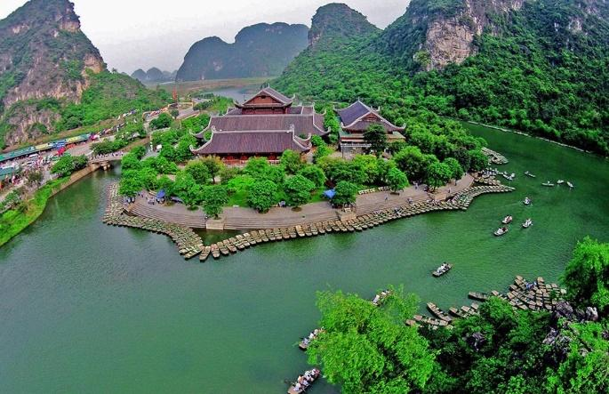 | 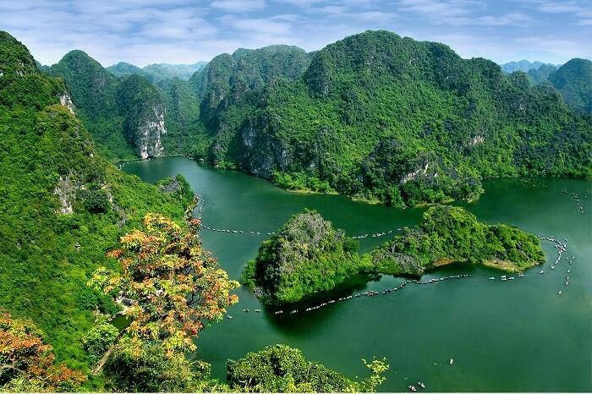
A. Quần thể danh thắng Tràng An (Ninh Bình).
B. Động Phong Nha (Quảng Bình).
C. Hang Sơn Đoòng (Quảng Bình).
D. Cố đô Hoa Lư (Ninh Bình).
Câu 3: Các chất bảo vệ thực vật và các chất độc hóa học thường được tích tụ ở đâu?
A. Đất, nước.
B. Nước, không khí.
C. Không khí, đất.
D. Đất, nước, không khí, và trong cơ thể sinh vật.
Câu 4: Đâu là cảnh quan thiên nhiên của Việt Nam?
A. Rừng Nauy.
B. Núi Phú Sĩ.
C. Vịnh Hạ Long.
D. Tháp Eiffel.
Câu 5: Quan sát hình ảnh dưới đây và cho biết đây là danh lam thắng cảnh nào ở đất nước ta?
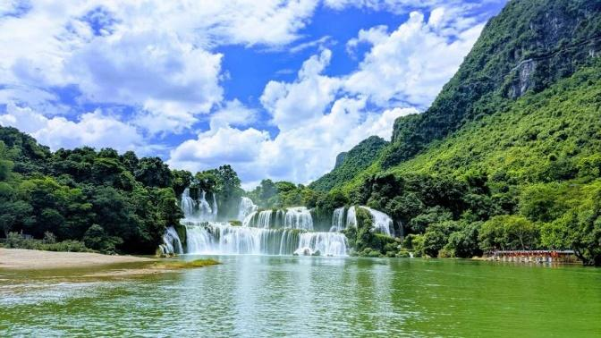
A. Thác Mây (Thanh Hóa).
B. Thác Bản Giốc (Cao Bằng).
C. Thác Voi (Đà Lạt).
D. Thác Yang Bay (Khánh Hòa).
Câu 6: Quan sát hình ảnh dưới đây và cho biết đây là danh lam thắng cảnh nào ở đất nước ta?
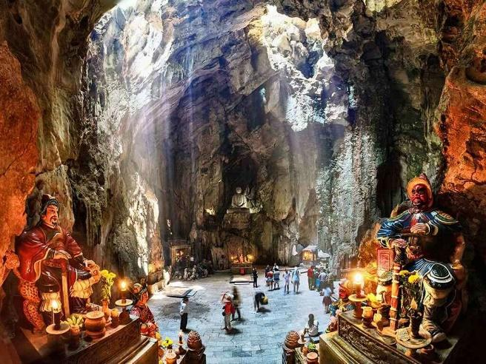
A. Hang Sơn Đoòng (Quảng Bình).
B. Hang Múa (Ninh Bình).
C. Động Phong Nha (Quảng Bình).
D. Ngũ Hành Sơn (Đà Nẵng).

4. VẬN DỤNG CAO (3 CÂU)
Câu 1: Quan sát tình huống sau: “Khi đi du lịch cùng gia đình ở bãi biển Sầm Sơn, em đã thấy một bạn nhỏ vứt rác ngay trên bãi biển”.
Nếu em chứng kiến hành động trên, em sẽ làm gì?
A. Không quan tâm vì không phải việc của mình.
B. Nhắc nhở bạn nhỏ vứt rác đúng nơi quy định.
C. Gây gổ với bạn nhỏ vì hành vi làm mình khó chịu.
D. Mắng bạn nhỏ vì hành động vứt rác bừa bãi.
Câu 2: Quan sát tình huống sau: “Trong một lần đi tham quan vườn quốc gia Cúc Phương, các bạn cùng lớp em liên tục dùng que quật vào các tán cây là lá rơi rụng”.
Nếu là em, em sẽ làm gì?
A. Ủng hộ hành vi của các bạn.
B. Đánh nhau với các bạn.
C. Giải thích cho các bạn hiểu đó là việc làm tổn hại cảnh quan thiên nhiên.
D. Không quan tâm vì không phải việc của mình.
Câu 3: Để bảo vệ cảnh quan thiên nhiên, chúng ta cần phải làm gì?
- Bỏ rác đúng nơi quy định, tham gia vệ sinh trường lớp, nơi công cộng.
- Tham gia chăm sóc và giữ gìn các công trình công cộng.
- Tuyên truyền trong cộng đồng về ý thức bảo vệ cảnh quan thiên nhiên.
- Trực tiếp lên án các hành vi đó.
- Thờ ơ, không quan tâm.
- Ủng hộ mọi người chặt cây, đốt rừng.
A. (2); (3); (4); (5).
B. (1); (2); (3); (4).
C. (1); (2); (5); (6).
D. (1); (2); (4); (5).

B. ĐÁP ÁN

1. NHẬN BIẾT
1. A | 2. D | 3. C | 4. B | 5. D | 6. C | 7. A

2. THÔNG HIỂU
1. A | 2. D | 3. B | 4. D | 5. A | 6. C | 7. C | 8. D

3. VẬN DỤNG
1. D | 2. A | 3. D | 4. C | 5. B | 6. D

4. VẬN DỤNG CAO
1. B | 2. C | 3. B

